**НЕГОСУДАРСТВЕННОЕ ОБРАЗОВАТЕЛЬНОЕ ЧАСТНОЕ** **УЧРЕЖДЕНИЕ ВЫСШЕГО ОБРАЗОВАНИЯ** **«МОСКОВСКИЙ ФИНАНСОВО-ПРОМЫШЛЕННЫЙ УНИВЕРСИТЕТ** **«СИНЕРГИЯ»**

|  |  |  |
| --- | --- | --- |
| **Факультет/Институт** |  | Факультет информационных технологий |
|  |  | (наименование факультета/ Института) |
| **Направление/специальность** |  | Разработка, сопровождение и обеспечение безопасности ПО |
| **подготовки:** |  | (код и наименование направления /специальности подготовки) |
| **Форма обучения:** |  | очная |
|  |  | (очная, очно-заочная, заочная) |
|  |  |  |

**ОТЧЕТ**

**по лабораторному практикуму № 4**

|  |  |
| --- | --- |
| **по дисциплине** | Администрирование информационных систем |
| (наименование дисциплины) |

|  |  |  |  |
| --- | --- | --- | --- |
| **Обучающийся** |  | Землянцев Сергей Андреевич |  |
|  |  | (ФИО) |  |
| **Группа** |  | Вбио-304рсоб |  |
|  |  |  |  |

**Лабораторная работа на тему: Работа с RAID массивами.**

**Цель: Получить навыки конфигурации Raid массивов.**

**Задание 1:**

Добавление виртуальных дисков в VirtualBox:

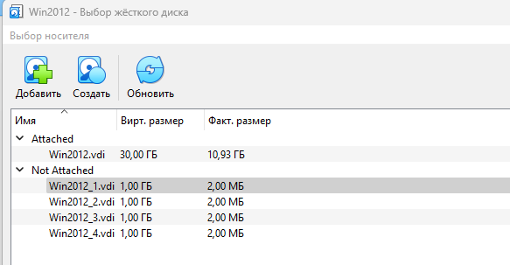

Перевод дисков в онлайн через diskpart:

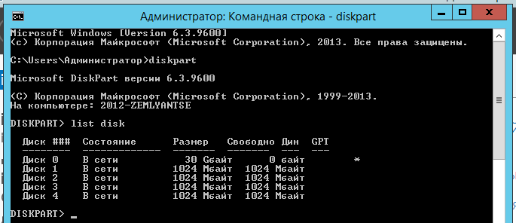

Перевод всех дисков в динамический режим:

Создание раздела Raid5:

Форматирование и присвоение буквы диску:

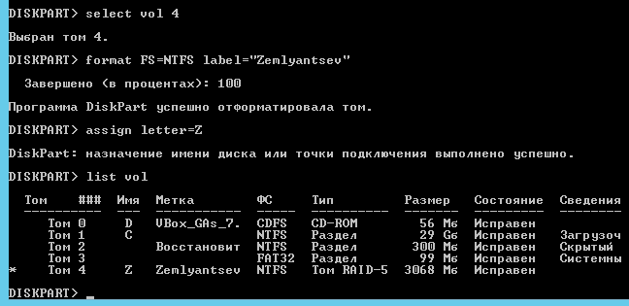

Создание Raid1 с присвоением имени диска и буквы:

Создание Raid5 через графический интерфейс:

Создание raid0 через графический интерфейс:



